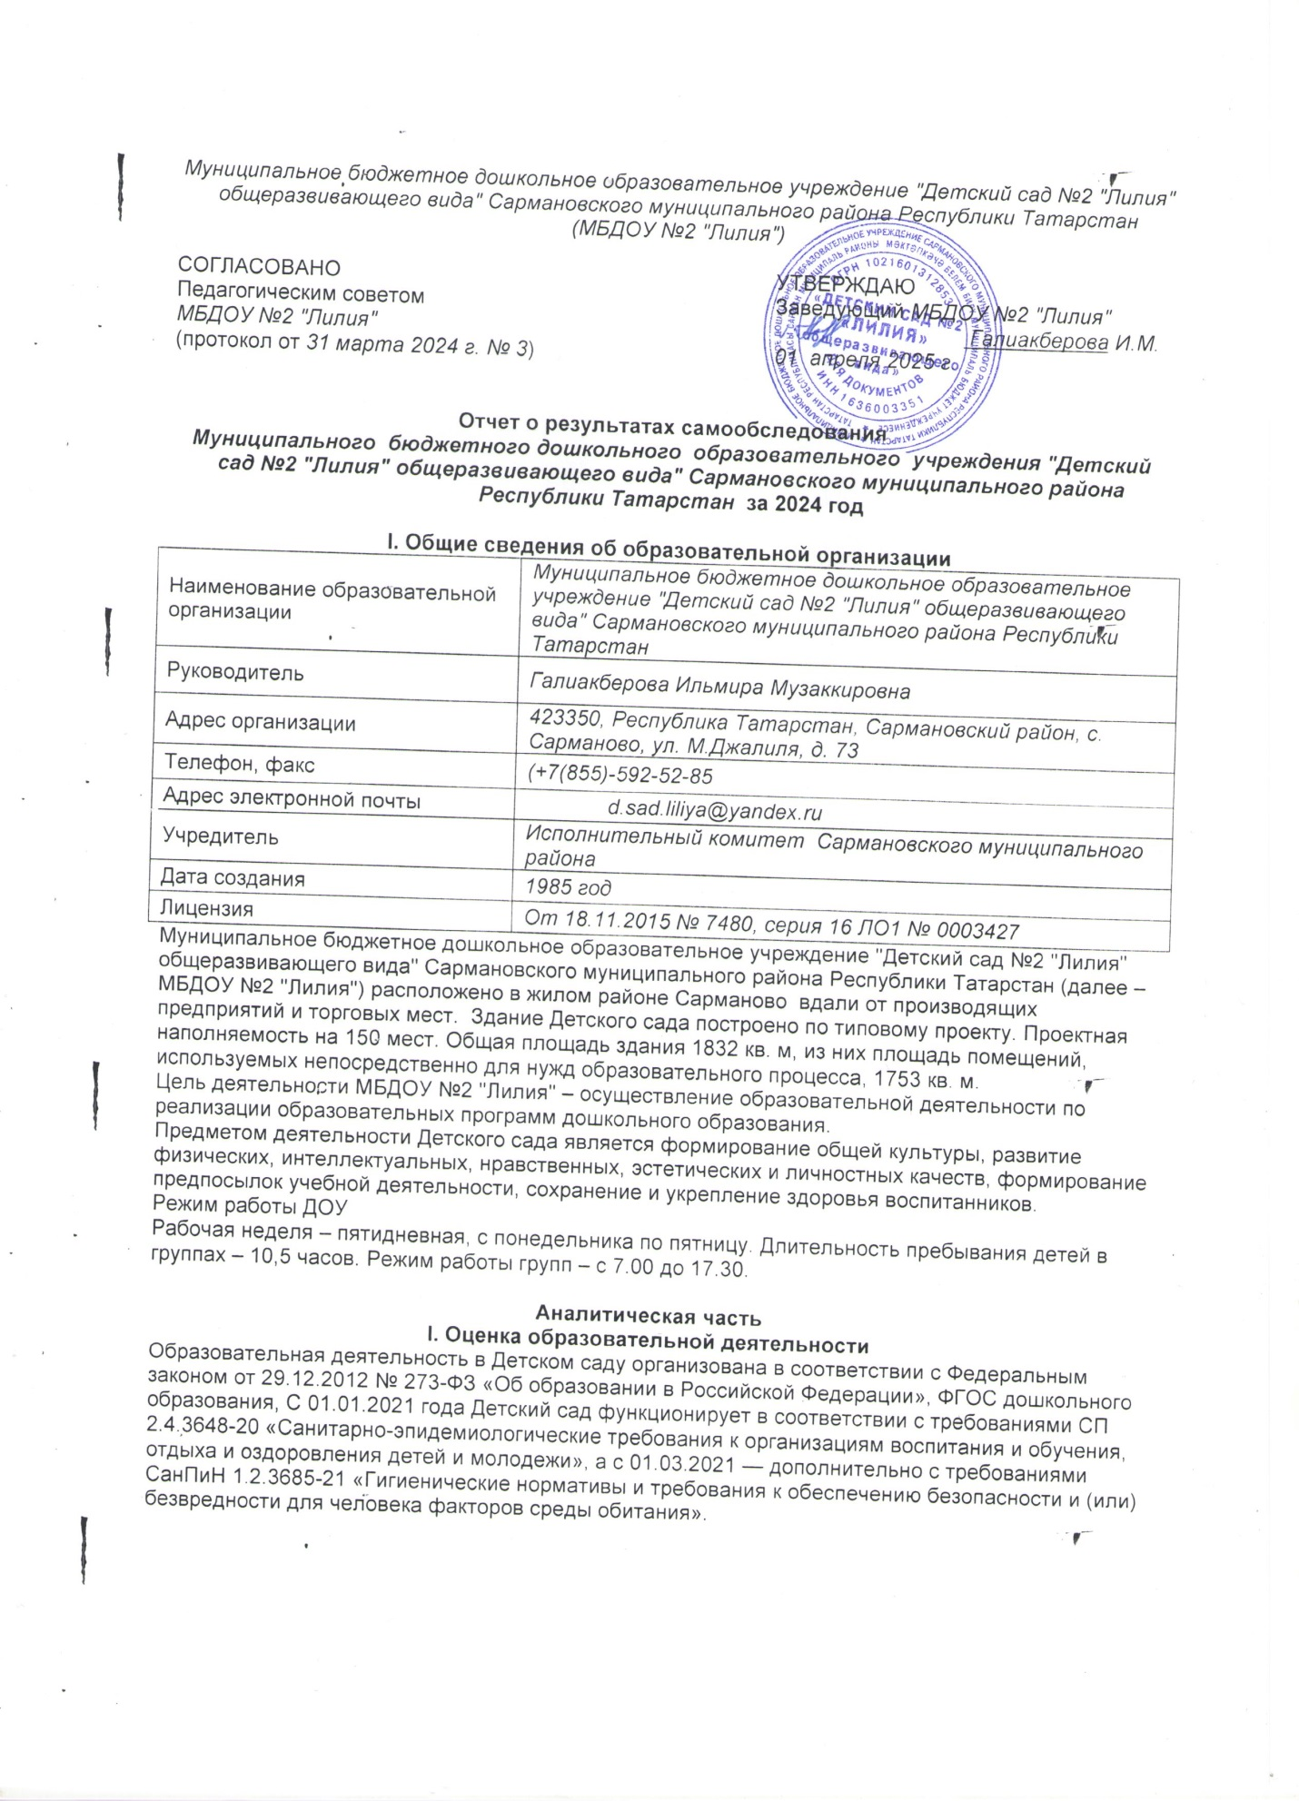
Образовательная деятельность ведется на основании утвержденной основной образовательной программы дошкольного образования, которая составлена в соответствии с ФГОС дошкольного образования с учетом примерной образовательной программы дошкольного образования, санитарно-эпидемиологическими правилами и нормативами.
Детский сад посещают 120 воспитанников в возрасте от 1,6 до 7 лет. В Детском саду сформировано 6 групп общеразвивающей направленности. Из них:
- Вторая группа раннего возраста –10 детей
- 1 младшая группа- 21 ребенка
- 2 младшая группа —19 детей;
- средняя группа —24 ребенка;
- старшая группа —26 детей;
- подготовительная к школе группа —21 детей.

Воспитательная работа
С 2023 Детский сад ФООП ДО .
За первый года реализации программы родители выражают удовлетворенность образовательно-воспитательным процессом в Детском саду, что отразилось на результатах анкетирования, проведенного 20.12.2024. Вместе с тем, родители высказали пожелания по введению мероприятий в календарный план воспитательной работы Детского сада, например — проводить осенние и зимние спортивные мероприятия на открытом воздухе.

Чтобы выбрать стратегию воспитательной работы, в 2024 году проводился анализ состава семей воспитанников.
Характеристика семей по количеству детей
Количество детей в семье | Количество семей | Процент от общего количества семей воспитанников
Один ребенок | 60 | 41%
Два ребенка | 64 | 44%
Три ребенка и более | 22 | 15%
Воспитательная работа строится с учетом индивидуальных особенностей детей, с использованием разнообразных форм и методов, в тесной взаимосвязи воспитателей, специалистов и родителей. Детям из неполных семей уделяется большее внимание в первые месяцы после зачисления в Детский сад.

Дополнительное образование
В Детском саду в 2024 году дополнительные общеразвивающие программы реализовались по следующим направлениям: художественному и физкультурно-оздоровительному и познавательному. Источник финансирования: средства бюджета и физических лиц. Подробная характеристика — в таблице
№ | Направленность / Наименование программы | Форма организации | Возраст | Год, количество воспитанников |  | Бюджет | За плату
 |  |  |  | 2023 | 2024 | Бюджет | За плату
1 | Художественно –эстетическая
1.1 | Танцевальный серпантин | Кружок | 4-7 лет | 52 | 60 | - | +
1.2 | Веселые ладошки | Кружок | 5-6 лет | 16 | 20 | + | -
2 | Познавательно - речевая
2.1 | Веселый английский | Кружок | 4-7 лет | 12 | 15 | - | +
2.2 | Познаватика | Кружок | 6-7 лет | 17 | 19 | - | +
2.3 | Веселые прописи | Кружок | 4-7 лет | 5 | 10 | + | -
2.4 | Озарные пальчики | Кружок | 3-4 лет | 15 | 15 | + | -
2.5 | Учимся играя | Кружок | 2-3 лет | 15 | 15 | + | -
3 | Физкультурно -оздоровительная
3.1 | Крепыши | Кружок | 5—6 года | 12 | 12 | + | -

Анализ родительского опроса, проведенного в ноябре 2024 года, показывает, что дополнительное образование в Детском саду реализуется достаточно активно, наблюдается значительное повышение посещаемости занятий в сравнении с 2023 годом. Детский сад планирует во втором полугодии 2025 года начать реализовывать новые программы дополнительного образования по технической и естественнонаучной направленности. По предварительным планам источником финансирования будут средства родителей воспитанников.

II. Оценка системы управления организации

Управление Детским садом осуществляется в соответствии с действующим законодательством и уставом Детского сада. Управление Детским садом строится на принципах единоначалия и коллегиальности. Коллегиальными органами управления являются: управляющий совет, педагогический совет, общее собрание работников. Единоличным исполнительным органом является руководитель — заведующий. Органы управления, действующие в Детском саду.

Наименование органа | Функции
Заведующий | Контролирует работу и обеспечивает эффективное взаимодействие структурных подразделений организации,  утверждает штатное расписание, отчетные документы организации, осуществляет общее руководство Детским садом
Управляющий совет | Рассматривает вопросы:  - развития образовательной организации;  - финансово-хозяйственной деятельности;  - материально-технического обеспечения
Педагогический совет | Осуществляет текущее руководство образовательной  деятельностью Детского сада, в том числе рассматривает вопросы:  - развития образовательных услуг;  - регламентации образовательных отношений;  - разработки образовательных программ;  - выбора учебников, учебных пособий, средств обучения и  - воспитания;  - материально-технического обеспечения образовательного процесса;  - аттестации, повышении квалификации педагогических работников;
Общее собрание работников | Реализует право работников участвовать в управлении  образовательной организацией, в том числе:  - участвовать в разработке и принятии коллективного договора, Правил трудового распорядка, изменений и дополнений к ним;  - принимать локальные акты, которые регламентируют деятельность образовательной организации и связаны с правами и обязанностями работников;  - разрешать конфликтные ситуации между работниками и администрацией образовательной организации;  - вносить предложения по корректировке плана мероприятий организации, совершенствованию ее работы и развитию материальной базы
Структура и система управления соответствуют специфике деятельности Детского сада.

В этом году Детский сад внедрил электронный документооборот в систему управления организацией. По итогам года работники отмечают, что стало проще работать с документацией, в том числе систематизировать ее и отслеживать сроки исполнения и хранения документов. С сентября 2024 года успешно апробировали функцию заключения трудовых договоров через платформу «Работа в России». В 2025 году планируем продолжить ее использовать для заключения гражданско-правовых договоров.

III. Оценка содержания и качества подготовки обучающихся

Уровень развития детей анализируется по итогам педагогической диагностики. Формы проведения диагностики:
- диагностические занятия (по каждому разделу программы);
- диагностические срезы;
- наблюдения, итоговые занятия.
Разработаны диагностические карты освоения основной образовательной программы дошкольного образования Детского сада (ООП Детского сада) в каждой возрастной группе. Карты включают анализ уровня развития воспитанников в рамках целевых ориентиров дошкольного образования и качества освоения образовательных областей. Так, результаты качества освоения ООП Детского сада на конец 2024 года выглядят следующим образом:

Уровень развития воспитанников в рамках целевых ориентиров | Высокий |  | Средний |  | Низкий |  | Итого
Уровень развития воспитанников в рамках целевых ориентиров | Кол-во | % | Кол-во | % | Кол-во | % | Кол-во | % воспитанников в пределе  нормы
Качество освоения образовательных областей | 77 | 62 | 46 | 37 | 1 | 1 | 120 | 99%
В конце мая 2024 года ст.вос-ль Детского сада проводила обследование воспитанников подготовительной группы на предмет оценки сформированности предпосылок к учебной деятельности в количестве 29 человек. Задания позволили оценить уровень сформированности предпосылок к учебной деятельности: возможность работать в соответствии с фронтальной инструкцией (удержание алгоритма деятельности), умение самостоятельно действовать по образцу и осуществлять контроль, обладать определенным уровнем работоспособности, а также вовремя остановиться в выполнении того или иного задания и переключиться на выполнение следующего, возможностей распределения и переключения внимания, работоспособности, темпа, целенаправленности деятельности и самоконтроля.
Результаты педагогического анализа показывают преобладание детей с высоким и средним уровнями развития при прогрессирующей динамике на конец учебного года, что говорит о результативности образовательной деятельности в Детском саду.
Детский сад скорректировал ООП ДО с целью включения тематических мероприятий по изучению государственных символов в рамках всех образовательных областей.
Образовательная область | Формы работы | Что должен усвоить воспитанник
Познавательное развитие | Игровая деятельность  Театрализованная деятельность  Чтение стихов о Родине, флаге и т.д. | Получить информацию об окружающем мире, малой родине, Отечестве, социокультурных ценностях нашего народа, отечественных традициях и праздниках, госсимволах, олицетворяющих Родину
Социально-коммуникативное развитие |  | Усвоить нормы и ценности, принятые в обществе, включая моральные и нравственные.  Сформировать чувство принадлежности к своей семье, сообществу детей и взрослых
Речевое развитие |  | Познакомиться с книжной культурой, детской литературой.  Расширить представления о госсимволах страны и ее истории
Художественно-эстетическое развитие | Творческие формы– рисование, лепка, художественное слово, конструирование и др. | Научиться ассоциативно связывать госсимволы с важными историческими событиями страны
Физическое развитие | Спортивные мероприятия | Научиться использовать госсимволы в спортивных мероприятиях, узнать, для чего это нужно

IV. Оценка организации учебного процесса
(воспитательно-образовательного процесса)

В основе образовательного процесса в Детском саду лежит взаимодействие педагогических работников, администрации и родителей. Основными участниками образовательного процесса являются дети, родители, педагоги.
Основные форма организации образовательного процесса:
- совместная деятельность педагогического работника и воспитанников в рамках организованной образовательной деятельности по освоению основной общеобразовательной программы;
- самостоятельная деятельность воспитанников под наблюдением педагогического работника.
Занятия в рамках образовательной деятельности ведутся по подгруппам. Продолжительность занятий соответствует СанПиН 1.2.3685-21 и составляет:
- в группах с детьми от 1,5 до 3 лет — до 10 мин;
- в группах с детьми от 3 до 4 лет — до 15 мин;
- в группах с детьми от 4 до 5 лет — до 20 мин;
- в группах с детьми от 5 до 6 лет — до 25 мин;
- в группах с детьми от 6 до 7 лет — до 30 мин.
Между занятиями в рамках образовательной деятельности предусмотрены перерывы продолжительностью не менее 10 минут.
Основной формой занятия является игра. Образовательная деятельность с детьми строится с учётом индивидуальных особенностей детей и их способностей. Выявление и развитие способностей воспитанников осуществляется в любых формах образовательного процесса.

V. Оценка качества кадрового обеспечения

Детский сад укомплектован педагогами на 100 процентов согласно штатному расписанию. Всего работают 35 человек. Педагогический коллектив Детского сада насчитывает 14 педагогов. Соотношение воспитанников, приходящихся на 1 взрослого:
- воспитанник/педагоги — 8/1;
- воспитанники/все сотрудники — 4,2/1.
За 2022 год педагогические работники прошли аттестацию и получили:
- первую квалификационную категорию — 1 воспитатель.
Курсы повышения квалификации в 2022 году не проходили.
Диаграмма с характеристиками кадрового состава Детского сада

По итогам 2024 года Детский сад полностью перешел на применение профессиональных стандартов. Из 14 педагогических работников Детского сада все соответствуют квалификационным требованиям профстандарта «Педагог». Их должностные инструкции соответствуют трудовым функциям, установленным профстандартом «Педагог».

Педагоги постоянно повышают свой профессиональный уровень, эффективно участвуют в работе методических объединений, знакомятся с опытом работы своих коллег и других дошкольных учреждений, а также саморазвиваются. Все это в комплексе дает хороший результат в организации педагогической деятельности и улучшении качества образования и воспитания дошкольников.

VI. Оценка учебно-методического и библиотечно-информационного обеспечения

В Детском саду библиотека является составной частью методической службы. Библиотечный фонд располагается в методическом кабинете, группах Детского сада. Библиотечный фонд представлен методической литературой по всем образовательным областям основной общеобразовательной программы, детской художественной литературой, периодическими изданиями, а также другими информационными ресурсами на различных электронных носителях. В каждой возрастной группе имеется банк необходимых учебно-методических пособий, рекомендованных для планирования воспитательно-образовательной работы в соответствии с обязательной частью ООП.
В Детском саду имеются учебно-методическими комплектами. Это наглядно-дидактические пособия:
- «Койрыксыз бака» Рабит Батулл
- «Йомшак су, йөгерек су» Җәвид Тәрҗеманов
- «Чебиләр зарядкасы» Мәрзия Фәйзуллина
- Балалар бакчасы энциклопедиясе.Самолетлар һәм вертолётлар
- Балалар бакчасы энциклопедиясе..Су асты дөньясы
- Балалар бакчасы энциклопедиясе.Песиләр һәм песи балалары
- Балалар бакчасы энциклопедиясе.Минем тәнем
- Балалар бакчасы энциклопедиясе. Зур машиналар
- Нәниләр энциклопедиясе
- картины для рассматривания, плакаты ;
Оборудование и оснащение методического кабинета достаточно для реализации образовательных программ. В методическом кабинете созданы условия для возможности организации совместной деятельности педагогов. Кабинет оснащен техническим и компьютерным оборудованием.
- программное обеспечение — позволяет работать с текстовыми редакторами, интернет - ресурсами, фото-, видеоматериалами, графическими редакторами.
В Детском саду учебно-методическое и информационное обеспечение достаточное для организации образовательной деятельности и эффективной реализации образовательных программ.

VII. Оценка материально-технической базы

В Детском саду сформирована материально-техническая база для реализации образовательных программ, жизнеобеспечения и развития детей. В Детском саду оборудованы помещения:
- групповые помещения — 6;
- кабинет заведующего — 1;
- методический кабинет — 1;
- музыкально- физкультурный зал — 1;
- пищеблок — 1;
- прачечная — 1;
- медицинский кабинет — 1;
При создании предметно-развивающей среды воспитатели учитывают возрастные, индивидуальные особенности детей своей группы. Оборудованы групповые комнаты, включающие игровую, познавательную, учебную зоны.
В 2024 году Детский сад провел текущий ремонт 6 групповых комнат.
Материально-техническое состояние Детского сада и территории соответствует действующим санитарным требованиям к устройству, содержанию и организации режима работы в дошкольных организациях, правилам пожарной безопасности, требованиям охраны труда.

VIII. Оценка функционирования внутренней системы оценки качества образования

В Детском саду утверждено положение о внутренней системе оценки качества образования от 19.12.2024. Мониторинг качества образовательной деятельности в 2024 году показал хорошую работу педагогического коллектива по всем показателям.
Состояние здоровья и физического развития воспитанников удовлетворительные. 99 процентов детей успешно освоили образовательную программу дошкольного образования в своей возрастной группе. Воспитанники подготовительных групп показали высокие показатели готовности к школьному обучению и 100 процентов выпускников зачислены в школу и гимназию . В течение года воспитанники Детского сада успешно участвовали в конкурсах и мероприятиях различного уровня.
В октябре 2024 года проводилось анкетирование 89 родителей, получены следующие результаты:
- доля получателей услуг, положительно оценивающих доброжелательность и вежливость работников организации, — 91 процент;
- доля получателей услуг, удовлетворенных компетентностью работников организации, — 92 процента;
- доля получателей услуг, удовлетворенных материально-техническим обеспечением организации, — 95 процентов;
- доля получателей услуг, удовлетворенных качеством предоставляемых образовательных услуг, — 94 процента;
- доля получателей услуг, которые готовы рекомендовать организацию родственникам и знакомым, — 92 процента.
Анкетирование родителей показало высокую степень удовлетворенности качеством предоставляемых услуг.

Результаты анализа показателей деятельности организации
Данные приведены по состоянию на 30.12.2024.
Показатели | Единица  измерения | Количество
Образовательная деятельность
Общее количество воспитанников, которые обучаются по программе дошкольного образования  в том числе обучающиеся: | человек | 120
в режиме полного дня (8–12 часов) | человек | 120
в режиме кратковременного пребывания (3–5 часов) | человек | 0
в семейной дошкольной группе | человек | 0
по форме семейного образования с психолого-педагогическим сопровождением, которое организует детский сад | человек | 0
Общее количество воспитанников в возрасте до трех лет | человек | 31
Общее количество воспитанников в возрасте от трех до восьми лет | человек | 89
Количество (удельный вес) детей от общей численности  воспитанников, которые получают услуги присмотра и ухода, в том числе в группах: | человек  (процент)
8—12-часового пребывания | человек  (процент) | 120(100%)
12—14-часового пребывания | человек  (процент) | 0 (0%)
Круглосуточного пребывания | человек  (процент) | 0 (0%)
Численность (удельный вес) воспитанников с ОВЗ от общей  численности воспитанников, которые получают услуги: | человек  (процент)
по коррекции недостатков физического, психического развития | человек  (процент) | 0 (0%)
обучению по образовательной программе дошкольного  образования | человек  (процент) | 0 (0%)
присмотру и уходу | человек  (процент) | 0 (0%)
Средний показатель пропущенных по болезни дней на одного воспитанника | день | 2
Общая численность педработников, в том числе количество педработников: | человек | 14
с высшим образованием | человек | 13
высшим образованием педагогической направленности (профиля) | человек | 13
средним профессиональным образованием | человек | 0
средним профессиональным образованием педагогической  направленности (профиля) | человек | 0
Количество (удельный вес численности) педагогических работников, которым по результатам аттестации присвоена квалификационная категория, в общей численности педагогических работников, в том числе: | человек  (процент) | 13
с высшей | человек  (процент) | 4
первой | человек  (процент) | 7
Количество (удельный вес численности) педагогических работников в общей численности педагогических работников, педагогический стаж работы которых составляет: | человек  (процент)
до 5 лет | человек  (процент) | 2
больше 30 лет | человек  (процент) | 2
Количество (удельный вес численности) педагогических работников в общей численности педагогических работников в возрасте: | человек  (процент)
до 30 лет | человек  (процент) | 0
от 55 лет | человек  (процент) | 0
Численность (удельный вес) педагогических и административно-хозяйственных работников, которые за последние 5 лет прошли повышение квалификации или профессиональную переподготовку, от общей численности таких работников | человек  (процент) | 12
Численность (удельный вес) педагогических и административно-хозяйственных работников, которые прошли повышение квалификации по применению в образовательном процессе ФГОС, от общей численности таких работников | человек  (процент) | 12
Соотношение «педагогический работник/воспитанник» | человек/чело  век | 11/1
Наличие в детском саду: | да/нет
музыкального руководителя | да/нет | да
инструктора по физической культуре | да/нет | да
учителя-логопеда | да/нет | нет
логопеда | да/нет | нет
учителя-дефектолога | да/нет | нет
педагога-психолога | да/нет | нет
Инфраструктура
Общая площадь помещений, в которых осуществляется  образовательная деятельность, в расчете на одного воспитанника | кв. м | 5,6
Площадь помещений для дополнительных видов деятельности воспитанников | кв. м | 168,6
Наличие в детском саду: | да/нет
физкультурного зала | да/нет | нет
музыкального зала | да/нет | да
прогулочных площадок, которые оснащены так, чтобы обеспечить потребность воспитанников в физической активности и игровой деятельности на улице | да/нет | да
Анализ показателей указывает на то, что ДОУ имеет достаточную инфраструктуру, которая соответствует требованиям СП 2.4.3648-20 «Санитарно-эпидемиологические требования к организациям воспитания и обучения, отдыха и оздоровления детей и молодежи» и позволяет реализовывать образовательные программы в полном объеме в соответствии с ФГОС ДО.
ДОУ укомплектовано достаточным количеством педагогических и иных работников, которые имеют высокую квалификацию и регулярно проходят повышение квалификации, что обеспечивает результативность образовательной деятельности.

